**Патриотическое воспитание музыкой в семье**

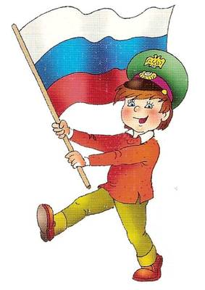

**Патриотическое воспитание** — важная составляющая становления будущей личности. Ребёнку от рождения не даётся чувство любви к родине, уважения семейных и народных традиций, гордости за свой народ и государство. Все эти качества воспитываются семьёй и обществом начиная с детского сада. Станут ли воспитанники патриотами своей Отчизны, захотят ли юноши и девушки в случае необходимости защищать интересы государства — это во многом зависит от формирования их мировоззрения в самом раннем возрасте.

Патриотическое воспитание дошкольников — обязательная составляющая часть деятельности педагогов-воспитателей ДОУ. Она заключается не только в воспитании любви к нашей общей Родине России, но и обучению бережного отношения к самым близким: семье, дому, к тому месту, где родился, природе, которая тебя окружает. В настоящее время, в связи с изменениями в обществе, патриотизм — это тот якорь, на котором держится понятие «государство». И формированию этого качества в новом поколении отводится такая важная роль, в том числе и на музыкальных занятиях.

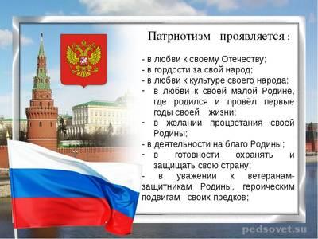

Музыкальная деятельность, музыкальное искусство способствует нравственному и патриотическому становлению человека, формированию его как личности.  В нашем детском саду задачи по патриотическому воспитанию дошкольников на музыкальных занятиях решаются путем знакомства детей с произведениями русских классиков, с музыкальным фольклором, ознакомления и проведения народных праздников и развлечений.

Работа по патриотическому воспитанию дошкольников, не оставляет без внимания и такие разделы музыкальной деятельности, как слушание музыкальных произведений, песенное творчество и музыкально-ритмические упражнения и игры.

В детском саду проводится множество праздников, но хочется выделить именно те, которые относятся к патриотическому воспитанию. Это 9 Мая — День Победы, 23 февраля — День защитников Отечества, 8 марта, День защиты детей. Развивая чувства, черты характера, которые незримо связывают ребенка со своим народом, используются народные песни, пляски, хороводы, яркие народные игрушки, красочные предметы декоративно-прикладного искусства.

На музыкальных занятиях проходит знакомство детей с народными музыкальными инструментами. Рассказывается о том, что в старину народные инструменты люди изготавливали своими руками. Детям очень нравится устраивать народный оркестр, особенно под русские народные наигрыши, где первоначально присутствует медленный темп музыки, а потом он постепенно нарастает и детям необходимо не сбиться с него. Также рассказывается о том, что песни, потешки, прибаутки люди начали сочинять очень давно, но не умели их записывать. И так они передавались из поколения в поколение, кто их сложил — неизвестно. Говорят — народ сложил, поэтому их и называют народными.

Работа музыкального руководителя многогранна. В процессе работы с детьми музыкальный руководитель использует различные формы, виды, содержания работы, но вся его деятельность направлена на всестороннее и гармоничное развитие детей.

Занятия музыкой влияют на общую культуру поведения дошкольника. Чередование различных заданий, видов деятельности требует от детей внимания, сообразительности, быстроты реакции, организованности, проявления волевых усилий. Таким образом, музыкальная деятельность создает необходимые условия для формирования нравственных качеств личности ребенка, закладывает первоначальные основы общей культуры будущего человека.

В нашем ДОУ на музыкальных занятиях детей приучаются слушать чувствовать и любить мелодию своего народа, гордиться своей принадлежностью к нашей родине России. Углубляет чувство любви к Родине и предоставляемая детям на музыкальных занятиях возможность петь песни о Родине, об Армии, о праздниках, о труде людей, о природе нашей страны. С этими песнями, с плясками дети участвуют в тематических праздниках для родителей.

Однако деятельность ДОУ по патриотическому воспитанию нуждается во взаимодействии с семьей в данном направлении. Семья, в отличие от школы, является специфической сферой, в которой у детей рождаются первоначальные патриотические чувства, воспитывается уважение к родителям и родословной семьи, к ее боевым и трудовым традициям, любовь к своему дому, деревне, городу, к Родине.

Семья является благодатной средой для воспитания патриотического сознания, чувств и убеждений у детей. Это обусловлено:

Во-первых, тем, что она представляет собой своеобразный микроколлектив, который основывается на самых близких, доверительных отношениях между супругами, родителями и детьми.

Во-вторых, в семейной среде живым воплощением патриотических чувств для ребенка являются его родители — мать и отец. С ними у детей связываются понятия о своем доме, своих родных местах, своем крае, его городе, своей Родине. Не случайно, как подметил В. А. Сухомлинский, **«слова Родина, Отечество являются единокровными братьями слов родить, отец».**

В-третьих, в семейной среде ни на минуту не прекращается процесс внутрисемейного общения между старшим и младшим поколениями. Это общение способствует не только простому обмену информацией, но и передаче детям и внукам богатейшего духовного опыта и героики прошлых лет, формированию патриотического сознания, чувств и убеждений, установок и поведения.

Практика показывает, что дети, внуки, правнуки, если с ними ведется в семье целенаправленная работа, наследуют боевую и трудовую славу своих отцов, дедов, прадедов. Для воспитания у них патриотического сознания и чувств следует активнее использовать неисчерпаемый материал о боевых событиях и трудовых свершениях людей в годы Великой Отечественной войны, в послевоенные годы, а также музыкальный материал по данной теме.

Хотелось бы порекомендовать родителям обращать внимание детей на значимость Гимна нашей страны, посещать с детьми тематические концерты, слушать песни военных лет и обязательно обсуждать с детьми их мнения и отношения к услышанному и увиденному. Также большое значение для патриотического воспитания имеет семейное празднование патриотических праздников: День России, 9 Мая, 23 Февраля и т.д.

Я – русский человек, и русская природа

Любовна мне, и я ее пою.

Я – русский человек, сын своего народа,

Я с гордостью гляжу на Родину свою.

Ты сыновей растишь – пилотов, мореходов,

У крымских скал, в полуночном краю.

Я – русский человек, сын своего народа,

Я с гордостью гляжу на Родину свою.